ГУАП

КАФЕДРА № 43

ОТЧЕТ   
ЗАЩИЩЕН С ОЦЕНКОЙ

ПРЕПОДАВАТЕЛЬ

|  |  |  |  |  |
| --- | --- | --- | --- | --- |
| к.т.н |  |  |  | С.В. Щекин |
| должность, уч. степень, звание |  | подпись, дата |  | инициалы, фамилия |

|  |
| --- |
| ОТЧЕТ О ЛАБОРАТОРНОЙ РАБОТЕ №1  Освоение среды разработки, подключения графической библиотеки, сборки приложения |
| по дисциплине: КОМПЬЮТЕРНАЯ ГРАФИКА |
|  |
|  |

РАБОТУ ВЫПОЛНИЛ

|  |  |  |  |  |  |
| --- | --- | --- | --- | --- | --- |
| СТУДЕНТ ГР. № | 4131 |  |  |  | Д.А. Кузнецов |
|  |  |  | подпись, дата |  | инициалы, фамилия |

Санкт-Петербург 2022

**1. Цель работы:**

Запустить среду разработки, скомпилировать любое приложение с вызовами библиотеки OpenGL.

**2. Задание на лабораторную работу:**

Запустить среду разработки, скомпилировать любое приложение с вызовами библиотеки Open GL, при необходимости настроить работу с библиотеками и заголовочными файлами

**3. Листинг:**

1. #include <iostream>

2.

3. #include <GL/glew.h>

4. #include <GLFW/glfw3.h>

5. #include "Shader.h"

6.

7. #include <glm/glm.hpp>

8. #include <glm/gtc/matrix_transform.hpp>

9. #include <glm/gtc/type_ptr.hpp>

10. #include <glm/gtx/string_cast.hpp>

11.

12. #include <SOIL/SOIL.h>;

13.

14. void renderScene(GLFWwindow* window) {

15.

16. // Window dimensions

17. const GLuint WIDTH = 1920, HEIGHT = 1080;

18.

19. /* Pyramid */

20.

21. Shader my_shader("D:\\Other\\C++ Scripts\\ComputerGraphicsLabs\\ComputerGraphicsLabs\\Shader.vert",

22. "D:\\Other\\C++ Scripts\\ComputerGraphicsLabs\\ComputerGraphicsLabs\\Shader.frag");

23.

24. // Pyramid

25.

26. GLfloat vertices[] = {

27.

28. //front triangle //Texture chords // Colors

29. 0.0f, 0.7f, 0.0f, 0.0f, 0.5f, 0.0f, 1.0f, 1.0f, // 0

30. -1.0f, -1.0f, 1.0f, 1.0f, 1.0, 1.00, 1.00, 0.00, // 1

31. 1.0f, -1.0f, 1.0f, 1.0f, 0.0f, 0.94, 0.00, 1.00, // 2

32.

33. //right triangle

34. 0.0f, 0.7f, 0.0f, 0.0f, 0.5f, 0.0f, 1.0f, 1.0f, // 3

35. 1.0f, -1.0f, 1.0f, 1.0f, 1.0, 1.00, 1.00, 0.00, // 4

36. 1.0f, -1.0f, -1.0f, 1.0f, 0.0f, 0.94, 0.00, 1.00, // 5

37.

38. //back triangle

39. 0.0f, 0.7f, 0.0f, 0.0f, 0.5f, 0.0f, 1.0f, 1.0f, // 6

40. 1.0f, -1.0f, -1.0f, 1.0f, 1.0, 0.94, 0.00, 1.00, // 7

41. -1.0f, -1.0f, -1.0f, 1.0f, 0.0f, 1.00, 1.00, 0.00, // 8

42.

43. //left triangle

44. 0.0f, 0.7f, 0.0f, 0.0f, 0.5f, 0.0f, 1.0f, 1.0f, // 9

45. -1.0f, -1.0f, -1.0f, 1.0f, 1.0, 1.00, 1.00, 0.00, // 10

46. -1.0f, -1.0f, 1.0f, 1.0f, 0.0f, 0.94, 0.00, 1.00, // 11

47.

48. //bottom triangle

49. -1.0f, -1.0f, 1.0f, 0.5f, 0.0f, 0.0f, 1.0f, 1.0f, // 12

50. 1.0f, -1.0f, 1.0f, 1.0f, 1.0f, 0.0f, 1.0f, 0.63f, // 13

51. -1.0f, -1.0f, -1.0f, 0.0f, 1.0f, 0.59f, 0.0f, 1.0f, // 14

52.

53. //bottom triangle right

54. 0.0f, 0.0f, -1.0f, 0.5f, 0.0f, 0.0f, 1.0f, 1.0f, // 15

55. 0.0f, 0.0f, 0.0f, 1.0f, 1.0f, 0.0f, 1.0f, 0.63f, // 16

56. 0.0f, 0.0f, 0.0f, 0.0f, 1.0f, 0.59f, 0.0f, 1.0f, // 17

57.

58. };

59.

60. GLuint indices[] = {

61. 0, 1, 2, // Triangle 1

62. 3, 4, 5, // Triangle 2

63. 6, 7, 8, // Triangle 3

64. 9, 10, 11, // Triangle 4

65. 12, 13, 14, // Triangle 5

66. 15, 16, 17, // Triangle 6

67. };

68.

69. // Texture

70.

71. // Texture atribute

72.

73. GLuint texture;

74. glGenTextures(1, &texture);

75. glBindTexture(GL_TEXTURE_2D, texture);

76. // Set the texture wrapping parameters

77. float borderColor[] = {1.0f, 0.0f, 0.0f, 1.0f};

78. glTexParameterfv(GL_TEXTURE_2D, GL_TEXTURE_BORDER_COLOR, borderColor);

79. // Set texture filtering parameters

80. glTexParameteri(GL_TEXTURE_2D, GL_TEXTURE_MIN_FILTER, GL_LINEAR);

81. glTexParameteri(GL_TEXTURE_2D, GL_TEXTURE_MAG_FILTER, GL_LINEAR);

82. int width, height;

83. unsigned char* image = SOIL_load_image("D:/Other/C++ Scripts/ComputerGraphicsLabs/Obamium/Front.png", &width, &height, 0, SOIL_LOAD_RGB);

84. if (image == nullptr) {

85. std::cout << "Texture didnt load";

86. }

87. glTexImage2D(GL_TEXTURE_2D, 0, GL_RGB, width, height, 0, GL_RGB, GL_UNSIGNED_BYTE, image);

88. glGenerateMipmap(GL_TEXTURE_2D);

89.

90. glBindTexture(GL_TEXTURE_2D, 0);

91. SOIL_free_image_data(image);

92.

93. // Generating buffer objects

94. GLuint VBO, VAO, EBO;

95. glGenVertexArrays(1, &VAO);

96. glGenBuffers(1, &VBO);

97. glGenBuffers(1, &EBO);

98.

99. glBindVertexArray(VAO);

100.

101. // Copy data from vertices to buffer

102.

103. glBindBuffer(GL_ARRAY_BUFFER, VBO);

104. glBufferData(GL_ARRAY_BUFFER, sizeof(vertices), vertices, GL_STATIC_DRAW);

105.

106. glBindBuffer(GL_ELEMENT_ARRAY_BUFFER, EBO);

107. glBufferData(GL_ELEMENT_ARRAY_BUFFER, sizeof(indices), indices, GL_STATIC_DRAW);

108.

109. // Position attribute

110. glVertexAttribPointer(0, 3, GL_FLOAT, GL_FALSE, 8 * sizeof(GLfloat), (GLvoid*)0);

111. glEnableVertexAttribArray(0);

112.

113. // Color attribute

114. glVertexAttribPointer(1, 3, GL_FLOAT, GL_FALSE, 8 * sizeof(GLfloat), (GLvoid*)(5 * sizeof(GLfloat)));

115. glEnableVertexAttribArray(1);

116.

117. glVertexAttribPointer(2, 2, GL_FLOAT, GL_FALSE, 8 * sizeof(GLfloat), (GLvoid*)(3 * sizeof(GLfloat)));

118. glEnableVertexAttribArray(2);

119.

120.

121. glBindVertexArray(0);

122.

123. // Depth buffer

124. glEnable(GL_DEPTH_TEST);

125.

126. // Gaming loop

127. while (!glfwWindowShouldClose(window))

128. {

129. glfwPollEvents();

130.

131. glClearColor(1, 1, 1, 1);

132. glClear(GL_COLOR_BUFFER_BIT | GL_DEPTH_BUFFER_BIT);

133.

134. glActiveTexture(GL_TEXTURE0);

135. glBindTexture(GL_TEXTURE_2D, texture);

136.

137. my_shader.Use();

138.

139. // Create transformations

140. glm::mat4 model = glm::mat4(1);

141. glm::mat4 view = glm::mat4(1);

142. glm::mat4 projection = glm::ortho(0.0f, 100.0f, 0.0f, 600.0f, 0.1f, 100.0f);

143. glm::mat4 transform = glm::mat4(1);

144.

145. model = glm::rotate(model, 1.0f, glm::vec3(0.0f, 1.0f, 0.0f));

146. view = glm::translate(view, glm::vec3(0.0f, 0.0f, -4.0f));

147. projection = glm::perspective(45.0f, (GLfloat)WIDTH / (GLfloat)HEIGHT, 0.1f, 100.0f);

148. transform = glm::rotate(transform, (GLfloat)glfwGetTime() * 1.6f, glm::vec3(0.0f, 1.0f, 0.0f));

149.

150. // Get their uniform location

151. GLint modelLoc = glGetUniformLocation(my_shader.Program, "model");

152. GLint viewLoc = glGetUniformLocation(my_shader.Program, "view");

153. GLint projLoc = glGetUniformLocation(my_shader.Program, "projection");

154. GLint transformLoc = glGetUniformLocation(my_shader.Program, "transform");

155.

156. // Pass them to the shaders

157. glUniformMatrix4fv(modelLoc, 1, GL_FALSE, glm::value_ptr(model));

158. glUniformMatrix4fv(viewLoc, 1, GL_FALSE, glm::value_ptr(view));

159. glUniformMatrix4fv(projLoc, 1, GL_FALSE, glm::value_ptr(projection));

160. glUniformMatrix4fv(transformLoc, 1, GL_FALSE, glm::value_ptr(transform));

161.

162. // Draw container

163. glBindVertexArray(VAO);

164. glDrawElements(GL_TRIANGLES, 18, GL_UNSIGNED_INT, 0);

165. glBindVertexArray(0);

166.

167. // Swap the screen buffers

168. glfwSwapBuffers(window);

169. }

170.

171. glDeleteVertexArrays(1, &VAO);

172. glDeleteBuffers(1, &VBO);

173. glDeleteBuffers(1, &EBO);

174. }

**4. Примеры работы программы**

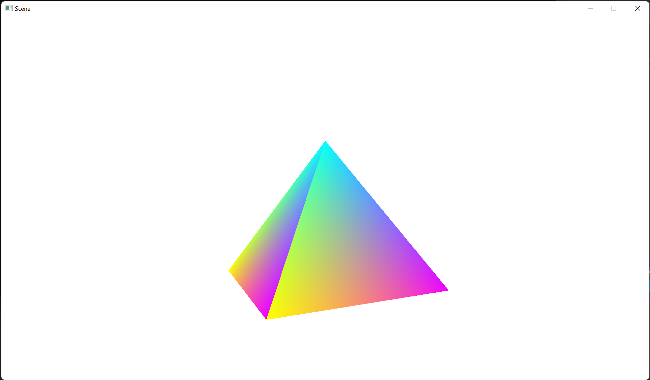

**5. Вывод**

Были приобретены навыки запуска проекта с библиотекой OpenGL, а так же сборки библиотеки и настройка компилятора для запуска проекта с библиотекой OpenGL.